4种波比跳变式动作，4分钟tabata强化燃脂训练

波比跳（burpee）是一项结合深蹲，俯卧撑，跳跃等元素的全身性训练动作，早在20世纪就被收录进牛津字典，说起来算是有些历史地位与名气。

练习方式不受场地天气影响，每次做完都是上气不接下气，全身瘫软想喊救命。

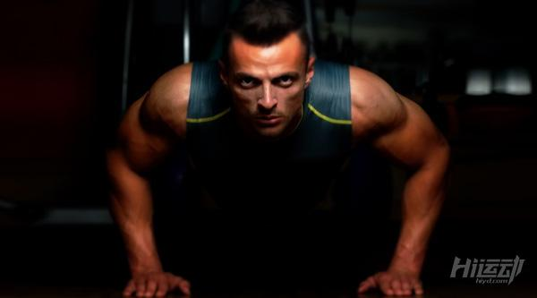

能训练到腿，臀，手，背，核心等部位肌群，波比对于提升肌肉力量，关节活动度以及心肺能力都有一定的帮助。

一个动作能带来如此多的好处，这也难怪波比是不少教练喜爱的拿手绝活！

波比跳是在1939由美国人Royal Huddleston Burpee所发明，拥有生理学背景的他，起初是为了测试教会里成员的体适能，设计了这一连串的动作：下蹲手掌撑地板-双腿向后撑体-腿部收回-恢复站立（跳跃）。

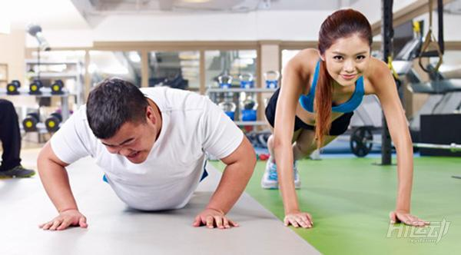

后来美国军方则将动作修改过，在二次大战期间拿来检测新兵的体能门槛。

如果能在一分钟做到41次以上，代表体能优秀；相反，做不到27次的话，代表体力欠佳。

目前最常见的波比动作，则是像下图这样：下蹲-双脚往后伸直-俯卧撑-双脚回到下蹲姿势-站立（或垂直跳）。

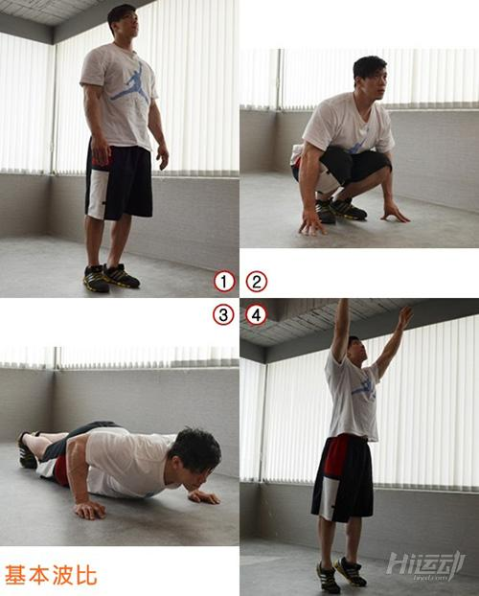

不过，相同的难度，同样的动作做久了，难免会感到枯燥乏味，就想三餐都吃一样的主食，你也会心生厌倦。

所以，为增添动作的变化性及练习的乐趣，不少人会开始在基本的动作上做一些改变。

下面会介绍4种波比跳的变式动作，利用tabata训练模式来强化训练燃脂。

如果你觉得波比难度实在太大，可以从hiit训练开始练习，给自己打打基础。



下面四种波比动作，每个动作20秒，休息10秒，一共做两轮。

一、波比基本版（做完俯卧撑后站立，不用跳）20秒，休息10秒

二、前波比跳 20秒，休息10秒

三、单脚波比 20秒，休息10秒

四、后滚波比 20秒，休息10秒

以上动作都要尽最大努力去完成更多的次数，要求动作尽量标准，不可敷衍了事。

各动作图解：

1、单脚波比

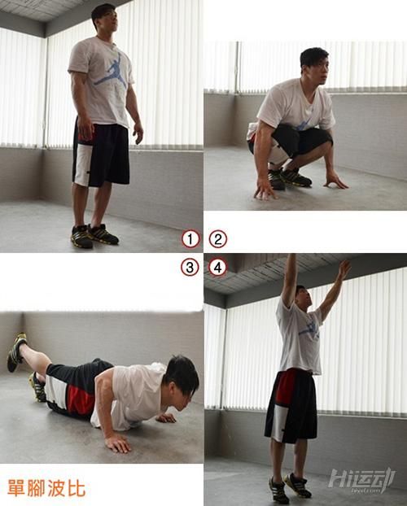

2、前波比跳

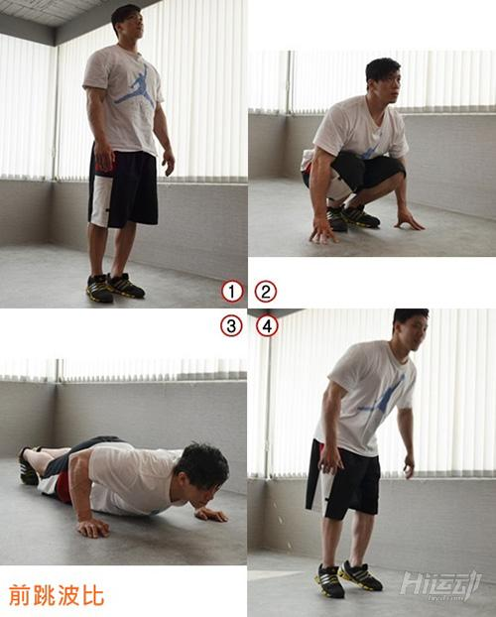

3、后滚波比

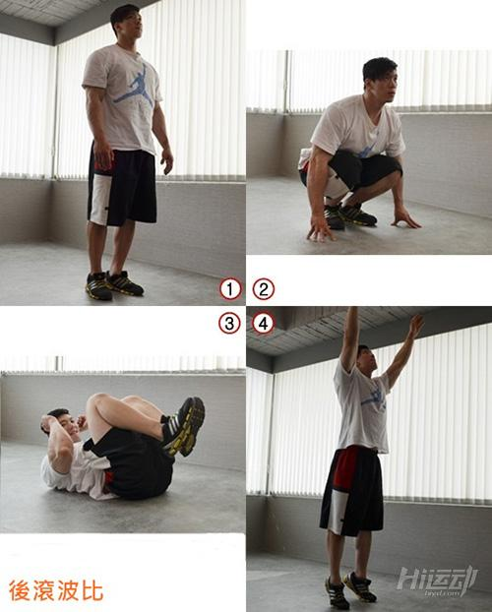

4、蜘蛛人波比

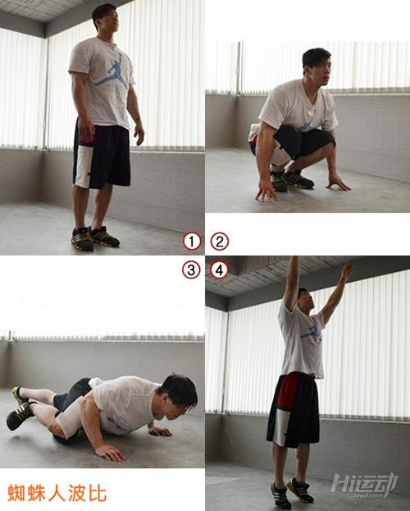

虽然波比的优点众多，但是他的进行动作很快，动作幅度大，强度高，记得穿着运动鞋以保护足部直接与地面的冲击，并在运动前先评估自己的身体状况，不要勉强。

波比跳训练效果好，使它经常被安排在减脂，瘦身的训练计划中。如果你是hiit（高强度间歇训练）的忠实粉丝，应该对它不陌生。